Analýza procesov relevantných ku generickému procesu A: Príprava študijných materiálov k predmetu

V tomto dokumente je podaná analýza procesov jednotlivých predmetov, kde tieto procesy patria pod generický proces A: Príprava študijných materiálov k predmetu. Analýza týchto procesov povedie k identifikácii jednotlivých častí z ktorých sa generický proces A bude skladať.

Obsah

Obsah 1
Procesy analyzovaných predmetov patriace generickému procesu A 1
Predmety súvisiace s generickým procesom A 2
Predmet V1.3.1.1 2
Predmet V1.3.1.2 2
Predmet V1.3.1.3 3
Predmet V1.3.1.4 3
Predmet V1.3.1.6 4
Predmet V1.3.1.7 4
Predmet V1.3.1.10 5
Predmet V1.3.1.11 5
Existujúce procesné modely pre generický proces A 6
Príprava študijných materiálov k predmetu 6
Procesné modely 9
Prednáška - podklady, vrátane interaktívnych (aj s integrovanými on-line nástrojmi) 12
Procesné modely 14
Cvičenie - generovanie a riešenie úloh na cvičení i mimo neho 19
Procesné modely 21
Kontrolované samoštúdium 24
Procesné modely 25
Tvorba a distribúcia balíkov s výučbovým materiálom a virtuálnych strojov 27
Procesné modely 28

Procesy analyzovaných predmetov patriace generickému procesu A
Nasledujúca tabuľka uvádza prehľad modelovaných procesov za všetky predmety a skupiny predmetov zaradených do projektu IT4KT. V zozname sú uvedené procesy patriace generickému procesu A: Príprava študijných materiálov k predmetu. Pri každom procese je uvedený predmet, ktorý daný proces definuje alebo používa.

Názov procesu | V1.3.1.1 | V1.3.1.2 | V1.3.1.3 | V1.3.1.4 | V1.3.1.6 | V1.3.1.7 | V1.3.1.10 | V1.3.1.11
1. Príprava študijných materiálov k predmetu | def. | def. | použ. | def. | def. | použ. |  | použ.
2. Prednáška - podklady, vrátane interaktívnych (aj s integrovanými on-line nástrojmi) | použ. |  | def. | def. |  | použ. |  | def.
3. Cvičenie - generovanie a riešenie úloh na cvičení i mimo neho | použ. | použ. | def. | použ. | def. | použ. | def. | def.
4. Ankety |  |  |  | def. | def. | použ.
5. Podpora sémantického prepojenia prednášanej látky, praktických príkladov preberaných na cvičeniach a skúšobných úloh | použ. | použ. |  |  |  | def. |  | použ.
6. Kontrolované samoštúdium | použ. | def. | def. | def.
7. Tvorba a publikovanie scenárov |  |  |  |  | def. | použ.
8. Tvorba a distribúcia balíkov s výučbovým materiálom a virtuálnych strojov | použ. |  |  |  |  | def.
9. Kolaboratívne pridávanie komentárov k scenárom |  |  |  |  | def.

Spolu existuje 8 predmetov, ktoré súvisia s generickým procesom A. V nasledujúcej kapitole sa zameriame na jednotlivé predmety a procesy.

Predmety súvisiace s generickým procesom A

Predmet V1.3.1.1

Názov predmetu: Počítačové modelovanie

Zoznam analyzovaných výstupov:
- V1.3.1.1_FormDidProcPM.pdf

Predmet definuje tieto časti generického procesu A:
- 1. Príprava študijných materiálov k predmetu

Predmet používa tieto časti generického procesu A:
- 2. Prednáška - podklady, vrátane interaktívnych (aj s integrovanými on-line nástrojmi)
- 3. Cvičenie - generovanie a riešenie úloh na cvičení i mimo neho
- 5. Podpora sémantického prepojenia prednášanej látky, praktických príkladov preberaných na cvičeniach a skúšobných úloh
- 6. Kontrolované samoštúdium
- 8. Tvorba a distribúcia balíkov s výučbovým materiálom a virtuálnych strojov

Modelované procesy (procesy relevantné ku generickému procesu A sú zvýraznené):
- Publikovanie materiálov k predmetu
- Generovanie, vypracovanie a vyhodnocovanie testov

Predmet V1.3.1.2

Názov predmetu: Grafové algoritmy a diskrétna optimalizácia

Zoznam analyzovaných výstupov:
- V.1.3.1.2_final.doc

Predmet definuje tieto časti generického procesu A:
- 1. Príprava študijných materiálov k predmetu
- 6. Kontrolované samoštúdium

Predmet používa tieto časti generického procesu A:
- 3. Cvičenie - generovanie a riešenie úloh na cvičení i mimo neho
- 5. Podpora sémantického prepojenia prednášanej látky, praktických príkladov preberaných na cvičeniach a skúšobných úloh

Modelované procesy (procesy relevantné ku generickému procesu A sú zvýraznené):
- Kontrolované samoštúdium
- Zadania

Predmet V1.3.1.3

Názov predmetu: Numerická matematika, pravdepodobnosť a matematická štatistika

Zoznam analyzovaných výstupov:
- V1.3.1.3_FormDidProcNM.pdf

Predmet definuje tieto časti generického procesu A:
- 2. Prednáška - podklady, vrátane interaktívnych (aj s integrovanými on-line nástrojmi)
- 3. Cvičenie - generovanie a riešenie úloh na cvičení i mimo neho
- 6. Kontrolované samoštúdium

Predmet používa tieto časti generického procesu A:
- 1. Príprava študijných materiálov k predmetu

Modelované procesy (procesy relevantné ku generickému procesu A sú zvýraznené):
- Prednáška
- Cvičenie
- Samoštúdium
- Vstupné testy

Predmet V1.3.1.4

Názov predmetu: Matematika 1

Zoznam analyzovaných výstupov:
- V1.3.1.4_FormDidProcMAT.doc
- V1_3_1_4_Prednasky_AG.pdf
- V1_3_1_4_Skusanie_AG.pdf
- V1_3_1_4_Testovanie_BJ.pdf
- V1_3_1_4_Samotestovanie_VP.pdf
- V1_3_1_4_Bezbarierovy_pristup_VP.pdf
- V1_3_1_4_Studijne_materialy_BJ.pdf
- V1_3_1_4_Cvicenie_ED.pdf
- V1_3_1_4_Ankety_ED.pdf

Predmet definuje tieto časti generického procesu A:
- 1. Príprava študijných materiálov k predmetu
- 2. Prednáška - podklady, vrátane interaktívnych (aj s integrovanými on-line nástrojmi)
- 4. Ankety
- 6. Kontrolované samoštúdium

Predmet používa tieto časti generického procesu A:
- 3. Cvičenie - generovanie a riešenie úloh na cvičení i mimo neho

Modelované procesy (procesy relevantné ku generickému procesu A sú zvýraznené):
- Testovanie
- Samotestovanie
- Prednášky
- Ankety
- Študijné materiály
- Skúšanie
- (Bezbarierový prístup)
- (Cvičenie)

Predmet V1.3.1.6

Názov predmetu: Objektové programovanie

Zoznam analyzovaných výstupov:
- V1.3.1.6_FormDidProcOP_v04.pdf

Predmet definuje tieto časti generického procesu A:
- 1. Príprava študijných materiálov k predmetu
- 3. Cvičenie - generovanie a riešenie úloh na cvičení i mimo neho
- 4. Ankety
- 7. Tvorba a publikovanie scenárov
- 9. Kolaboratívne pridávanie komentárov k scenárom

Predmet nepoužíva žiadne časti generického procesu A.

Modelované procesy (procesy relevantné ku generickému procesu A sú zvýraznené):
- Automatizovaná kontrola zadaní
- Automatizovaná kontrola programovacích testových úloh
- Analýza inkrementálnej práce študenta na zadaní
- Podpora pre testovanie študentov na praktické programátorské zadania
- Tvorba a publikovanie scenárov
- Príprava prezentačných materiálov
- Vyhodnotenie interaktívnych kvízov v priebehu prednášok
- Kolaboratívne pridávanie komentárov k scenárom

Predmet V1.3.1.7

Názov predmetu: Úvod do programovania a sietí

Zoznam analyzovaných výstupov:
- V1.3.1.7_FormDidProcUPS.pdf

Predmet definuje tieto časti generického procesu A:
- 5. Podpora sémantického prepojenia prednášanej látky, praktických príkladov preberaných na cvičeniach a skúšobných úloh
- 8. Tvorba a distribúcia balíkov s výučbovým materiálom a virtuálnych strojov

Predmet používa tieto časti generického procesu A:
- 1. Príprava študijných materiálov k predmetu
- 2. Prednáška - podklady, vrátane interaktívnych (aj s integrovanými on-line nástrojmi)
- 3. Cvičenie - generovanie a riešenie úloh na cvičení i mimo neho
- 4. Ankety
- 7. Tvorba a publikovanie scenárov

Modelované procesy (procesy relevantné ku generickému procesu A sú zvýraznené):
- Automatizácia zápisu výsledkov skúšky (elektronický test) do IS MAIS
- Podpora pre tvorbu a distribúciu „balíkov“ s výučbovým materiálom určeným pre učiteľov a študentov
- Podpora pre tvorbu, prevádzku a distribúciu virtuálnych strojov špecializovaných pre daný učebný celok (cvičenie / skupina cvičení)
- Podpora pre testovanie študentov na praktické programátorské zručnosti
- Podpora pre vyhodnocovanie didaktických testov vrátane úloh na praktické zručnosti
- Podpora sémantického prepojenia prednášanej látky, praktických príkladov preberaných na cvičeniach a skúšobných úloh
- Podpora tvorby podkladov pre praktické cvičenia a automatické vyhodnotenie programátorských zadaní

Predmet V1.3.1.10

Názov predmetu: Konštrukcia prekladačov

Zoznam analyzovaných výstupov:
- V1.3.1.10_FormDidProcKPR_v14_OP_ZH.pdf
- V1.3.1.10_FormDidProcKPR_AktualizaciaKonceptov_v03_OP_ZH.xls

Predmet definuje tieto časti generického procesu A:
- 3. Cvičenie - generovanie a riešenie úloh na cvičení i mimo neho

Predmet nepoužíva žiadne časti generického procesu A.

Modelované procesy (procesy relevantné ku generickému procesu A sú zvýraznené):
- Riešenie úloh na cvičeniach
- Riešenie semestrálnych projektov
- Riešenie príkladov na skúške

Predmet V1.3.1.11

Názov predmetu: Logické systémy a Navrhovanie číslicových systémov

Zoznam analyzovaných výstupov:
- V1.3.1.11_FormDidProcLSaNCS_V5ap1Ba.doc
- V1.3.1.11_FormDidProcLSaNCS_aktualizaciaKonceptovV3.xls

Predmet definuje tieto časti generického procesu A:
- 2. Prednáška - podklady, vrátane interaktívnych (aj s integrovanými on-line nástrojmi)
- 3. Cvičenie - generovanie a riešenie úloh na cvičení i mimo neho

Predmet používa tieto časti generického procesu A:
- 1. Príprava študijných materiálov k predmetu
- 5. Podpora sémantického prepojenia prednášanej látky, praktických príkladov preberaných na cvičeniach a skúšobných úloh

Modelované procesy (procesy relevantné ku generickému procesu A sú zvýraznené):
- Prednáška
- Cvičenie
- Spätná väzba

Existujúce procesné modely pre generický proces A

Analýzou predmetov, ktoré definujú alebo používajú časti generického procesu A boli identifikované procesné modely v jednotlivých predmetoch, ktoré tvoria základ danej časti generického procesu. Sú to tieto procesné modely:

- Príprava študijných materiálov k predmetu
V1.3.1.6 – Príprava prezentačných materiálov
V1.3.1.4 – Študijné materiály
V1.3.1.2 – Zadania
V1.3.1.1 – Publikovanie materiálov k predmetu
- Prednáška - podklady, vrátane interaktívnych (aj s integrovanými on-line nástrojmi)
V1.3.1.11 – Prednáška
V1.3.1.4 – Prednášky
V1.3.1.3 – Prednáška
- Cvičenie - generovanie a riešenie úloh na cvičení i mimo neho
V1.3.1.3 – Cvičenie
V1.3.1.6 – Cvičenia
V1.3.1.10 – Riešenie úloh na cvičeniach
V1.3.1.11 – Cvičenie
- Ankety
V1.3.1.4 – Ankety
V1.3.1.6 – Vyhodnotenie interaktívnych kvízov v priebehu prednášok
- Podpora sémantického prepojenia prednášanej látky, praktických príkladov preberaných na cvičeniach a skúšobných úloh
V1.3.1.7 – Podpora sémantického prepojenia prednášanej látky, praktických príkladov preberaných na cvičeniach a skúšobných úloh
- Kontrolované samoštúdium
V1.3.1.4 – Samotestovanie
V1.3.1.3 – Samoštúdium
V1.3.1.2 – Kontrolované samoštúdium
- Tvorba a publikovanie scenárov
V1.3.1.6 – Tvorba a publikovanie scenárov
- Tvorba a distribúcia balíkov s výučbovým materiálom a virtuálnych strojov
V1.3.1.7 – Podpora pre tvorbu a distribúciu „balíkov“ s výučbovým materiálom určeným pre učiteľov a študentov
V1.3.1.7 – Podpora pre tvorbu, prevádzku a distribúciu virtuálnych strojov špecializovaných pre daný učebný celok (cvičenie / skupina cvičení)
- Kolaboratívne pridávanie komentárov k scenárom
V1.3.1.6 – Kolaboratívne pridávanie komentárov k scenárom

Príprava študijných materiálov k predmetu
Tento proces je definovaný v nasledovných predmetoch:
V1.3.1.6 – Príprava prezentačných materiálov
V1.3.1.4 – Študijné materiály
V1.3.1.2 – Zadania
V1.3.1.1 – Publikovanie materiálov k predmetu

Identifikovaní účastníci procesu
- Učiteľ (V1.3.1.1) (V1.3.1.2) (V1.3.1.4)
- Študent (V1.3.1.2) (V1.3.1.4)
- Systém pre sprístupnenie a definovanie materiálov predmetu (V1.3.1.1)
- systém na sprístupnenie jednotlivých modulov a databáz (úložisko materiálov) (V1.3.1.2)
- systém na generovanie testov a podkladov pre cvičenia (vývojové prostredie) (V1.3.1.2)

Identifikované aktivity
- Sprístupnenie (publikovanie) materiálov k odprednášaným témam (V1.3.1.1)
- Sprístupnenie (publikovanie) materiálov na cvičenia (V1.3.1.1)
- Sprístupnenie (publikovanie) testov na samoštúdium (V1.3.1.1)
- Vytvorenie a doplnenie výučbového materiálu (V1.3.1.1)
- zadávanie tém výučby (V1.3.1.2)
- vkladanie učebných textov do systému (V1.3.1.2)
- vkladanie výučbových modulov do systému (V1.3.1.2)
- upevnenie pojmov (V1.3.1.2)
- generovanie podkladov na cvičenia (V1.3.1.2)
- vytvorenie používateľských kont (V1.3.1.2)
- zadávanie požiadaviek na generovanie testov (V1.3.1.2)
- generovanie testov ne základe zadaných požiadaviek (V1.3.1.2)
- tlač testov (V1.3.1.2)
- otestovanie znalostí študentov (V1.3.1.2)
- vyhodnotenie testov (V1.3.1.2)
- zaslanie výsledkov testu učiteľovi (V1.3.1.2)
- vyhodnotenie (V1.3.1.4)
- ozrejmenie (V1.3.1.4)

Identifikované údajové objekty
- Štruktúrovaný materiál prednášok (V1.3.1.1)
- Úložisko materiálov (V1.3.1.1)
- Téma prednášky (V1.3.1.1)
- Blok prednášok (V1.3.1.1)
- Materiály na cvičenia (V1.3.1.1)
- Čas publikovania materiálu (V1.3.1.1)
- Testy s úlohami na samoštúdium (V1.3.1.1)
- vyučovací predmet (V1.3.1.2) (V1.3.1.4)
- učebná jednotka (V1.3.1.2)
- téma učebnej jednotky (V1.3.1.2)
- učebný text (V1.3.1.2)
- výučbový modul (V1.3.1.2)
- vzorový príklad (V1.3.1.2)
- databáza (V1.3.1.2)
- prednáška (V1.3.1.2) (V1.3.1.4)
- cvičenie (V1.3.1.2) (V1.3.1.4)
- vzorové riešenie (V1.3.1.2)
- riešenie príkladu (V1.3.1.2)
- príprava na cvičenie (V1.3.1.2)
- kontrola riešenia (vyhodnotenie) (V1.3.1.2)
- štúdium (V1.3.1.2)
- samoštúdium (V1.3.1.2)
- teória (V1.3.1.2) (V1.3.1.4)
- úloha (V1.3.1.2)
- charakteristika (V1.3.1.2)
- zbierka (databáza) úloh, príkladov (V1.3.1.2)
- podklady na cvičenie (V1.3.1.2)
- domáca úloha (V1.3.1.2)
- test (V1.3.1.2)
- kontrola pripravenosti (V1.3.1.2)
- automatické vyhodnotenie (V1.3.1.2)
- anketa (V1.3.1.4)
- semester (V1.3.1.4)
- odporúčaná literatúra (V1.3.1.4)
- knižnica (V1.3.1.4)
- konzultačné hodiny (V1.3.1.4)
- výklad (V1.3.1.4)

Procesné modely
V1.3.1.1 – Publikovanie materiálov k predmetu
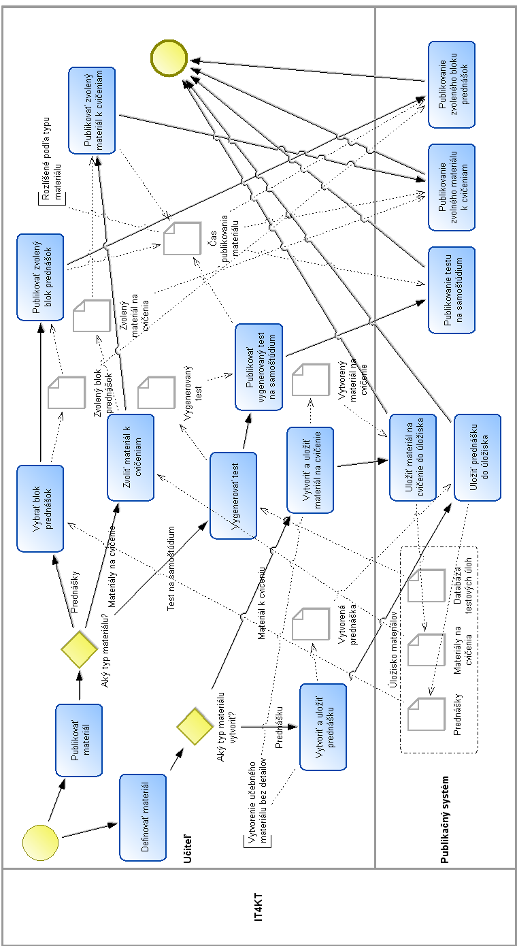
V1.3.1.2 – Zadania
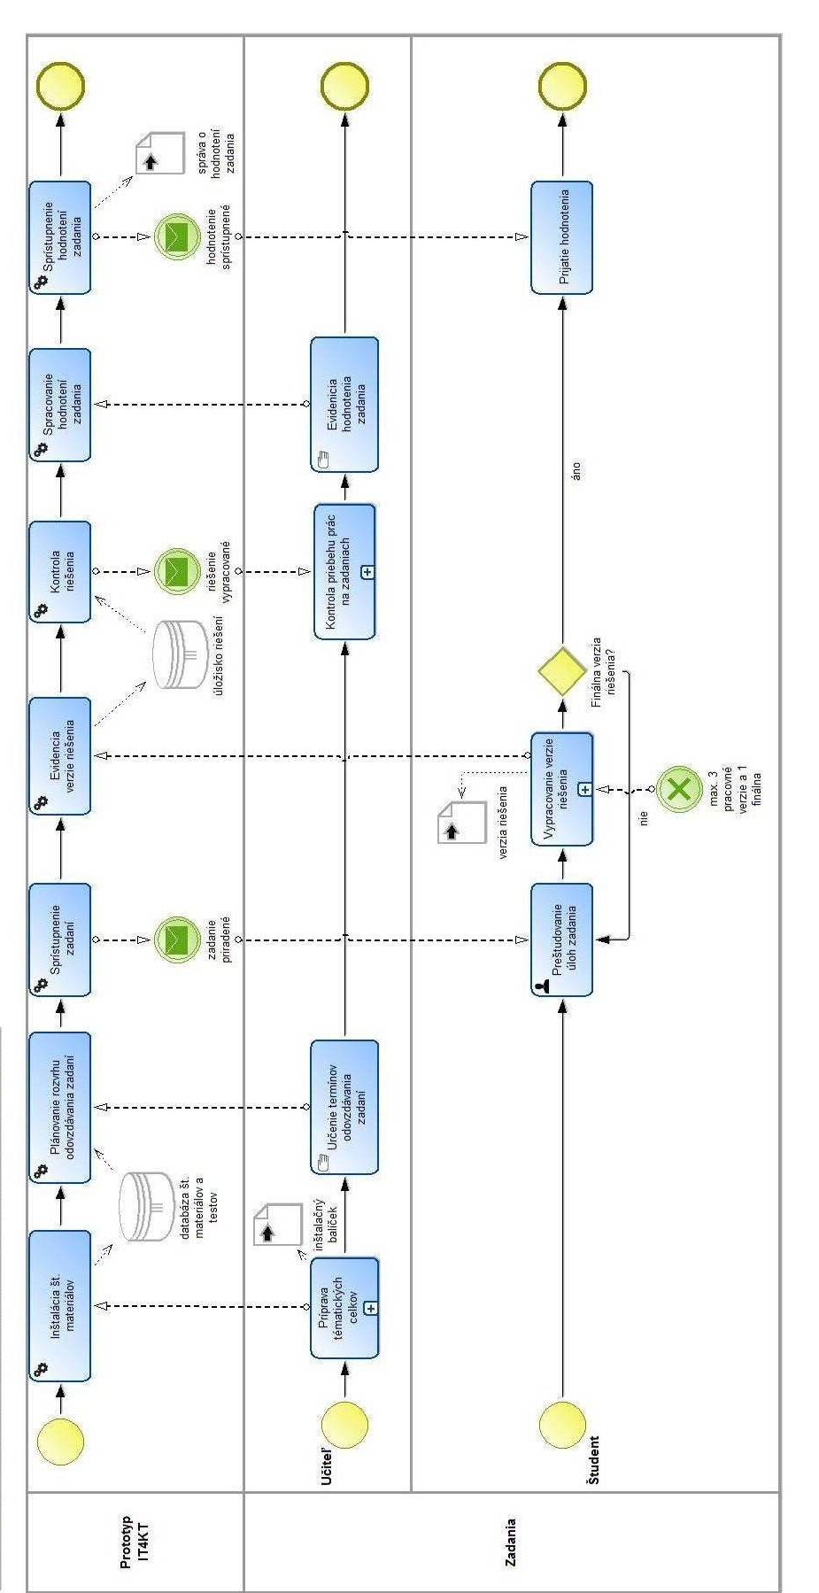

V1.3.1.4 – Študijné materiály

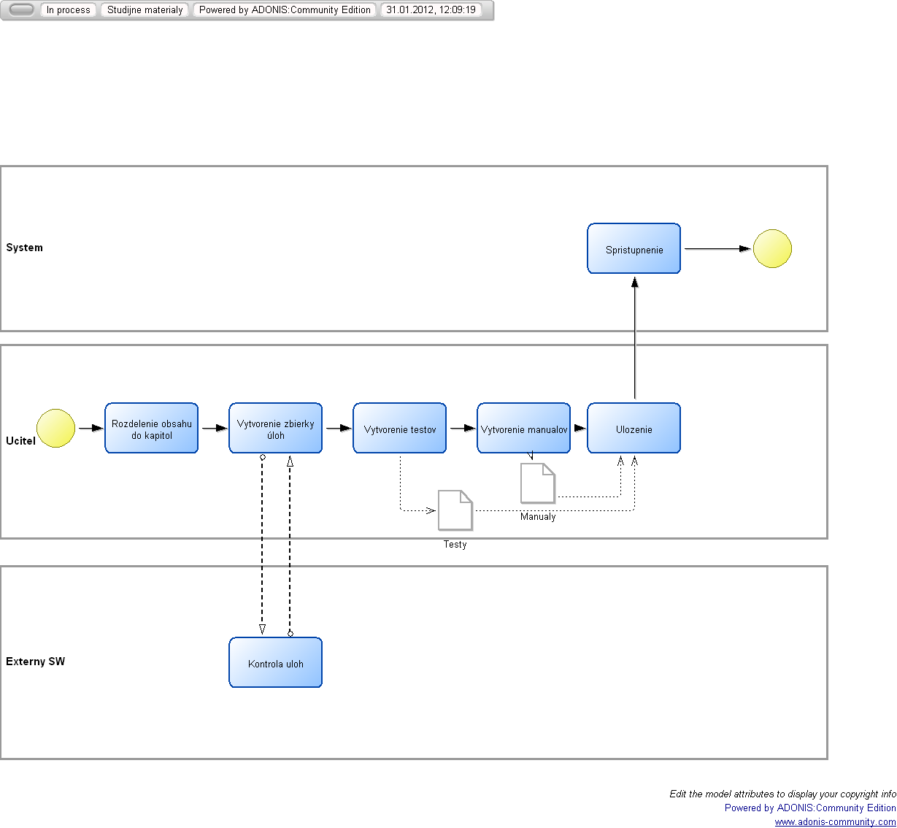

Prednáška - podklady, vrátane interaktívnych (aj s integrovanými on-line nástrojmi)
Tento proces je definovaný v nasledovných predmetoch:
V1.3.1.11 – Prednáška
V1.3.1.4 – Prednášky
V1.3.1.3 – Prednáška

Identifikovaní účastníci procesu:
- Študent (V1.3.1.4) (V1.3.1.3) (V1.3.1.11)
- učiteľ (V1.3.1.4) (V1.3.1.3)
- prednášajúci (V1.3.1.4) (V1.3.1.11)
- prototyp IT4KT (V1.3.1.4) (V1.3.1.3)
- počítačové prostredie MATLAB (V1.3.1.3)
- programový systém SYNTLOG (V1.3.1.11)

Identifikované aktivity:
- Prednáška (V1.3.1.4)
- Informovanie (V1.3.1.4)
- zaslanie hromadného e-mailu (V1.3.1.4)
- zverejnenie aktuálnych informácií o predmete (V1.3.1.4)
- presunutie prednášky (V1.3.1.4)
- zrušenie prednášky (V1.3.1.4)
- kontrola účasti (V1.3.1.4)
- evidencia prítomnosti (V1.3.1.4)
- elektronický test (V1.3.1.4)
- spätná väzba (V1.3.1.4)
- anketa (V1.3.1.4)
- prezentácia základných pojmov, tvrdení a postupov (V1.3.1.3) (V1.3.1.11)
- riešenie úloh (V1.3.1.3)
- popis postupov riešenia (V1.3.1.3) (V1.3.1.11)
- realizácia riešenia (V1.3.1.3) (V1.3.1.11)
- otázky študentov (V1.3.1.3)
- odpovede na nepochopené kroky riešenia úlohy (V1.3.1.3) (V1.3.1.11)
- odpovede na otázky (V1.3.1.3)
- manuálne riešenie (V1.3.1.3)
- porovnávanie získaných kľúčových informácií s doterajšími znalosťami študentov (V1.3.1.3)

Identifikované údajové objekty:
- aktuálne informácie o predmete (V1.3.1.4)
- stránka predmetu (V1.3.1.4)
- identifikačná karta študenta (V1.3.1.4)
- databáza informácií o študentovi (V1.3.1.4)
- úložisko materiálov (V1.3.1.4) (V1.3.1.3)
- študijné materiály (V1.3.1.4)
- interaktívne učebné materiály (V1.3.1.4)
- interaktívna tabuľa (V1.3.1.4)
- interaktívne animácie (V1.3.1.4)
- materiály prezentujúce pojmy a postupy vo forme textov z PDF súboru (V1.3.1.3)
- programy v prostredí MATLAB (V1.3.1.3)
- banka úloh (V1.3.1.3)
- aplikácie v prostredí MATLAB (V1.3.1.3)
- úložisko materiálov (V1.3.1.3)
- podmnožina krokov (V1.3.1.3)
- čiastkové riešenie úlohy (V1.3.1.3)
- Materiály prezentujúce pojmy a postupy vo forme textov z PDF súboru (V1.3.1.11)
- html súbory systému SYNTLOG (V1.3.1.11)
- Flash animácia (ozvučená) (V1.3.1.11)
- Aplikácie systému SYNTLOG (V1.3.1.11)

Procesné modely
V1.3.1.11 – Prednáška
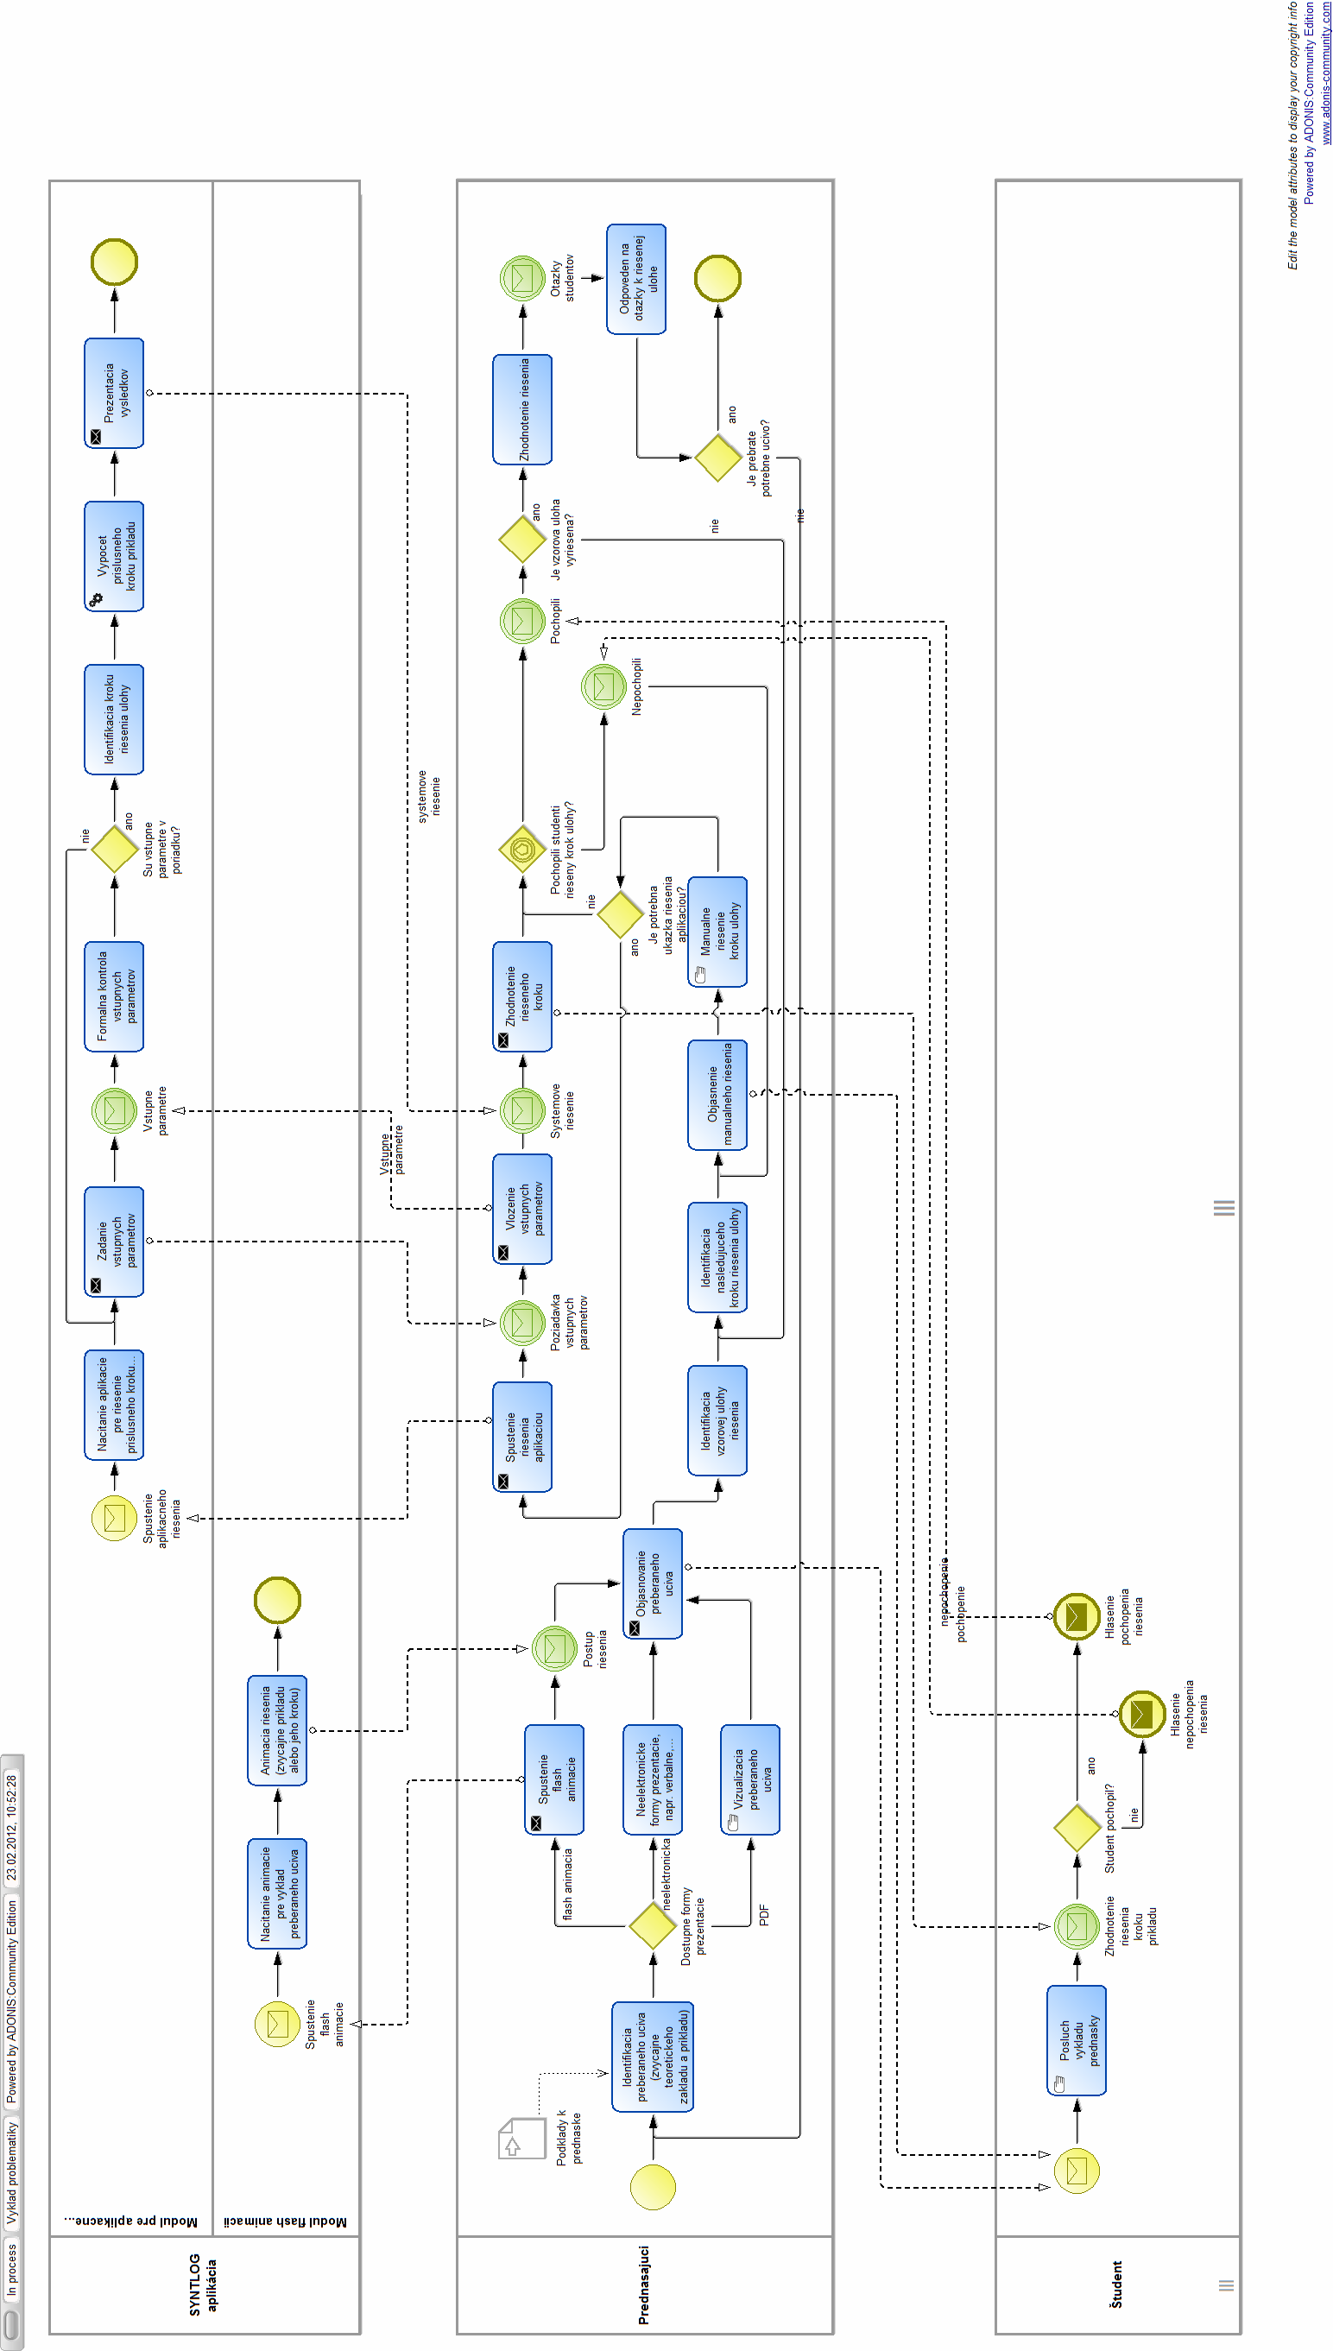

V1.3.1.4 – Prednášky
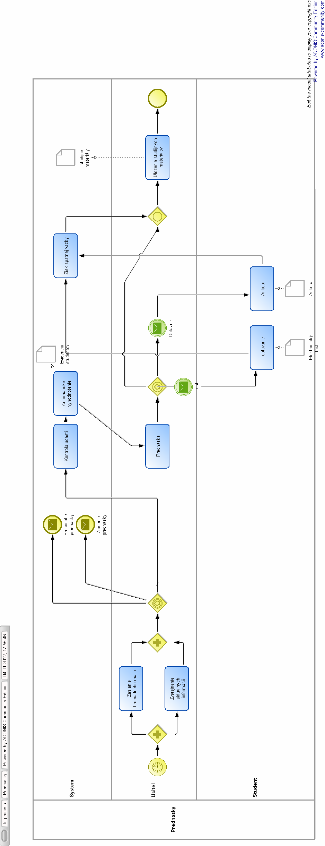

V1.3.1.3 – Prednáška
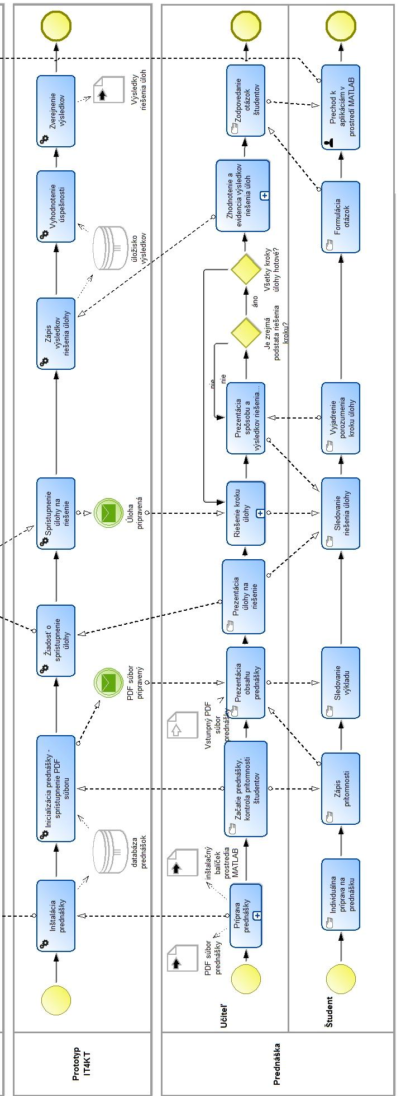

Cvičenie - generovanie a riešenie úloh na cvičení i mimo neho
Tento proces je definovaný v nasledovných predmetoch:
V1.3.1.3 – Cvičenie
V1.3.1.6 – Cvičenia
V1.3.1.10 – Riešenie úloh na cvičeniach
V1.3.1.11 – Cvičenie

Identifikovaní účastníci procesu:
- učiteľ (V1.3.1.3) (V1.3.1.10) (V1.3.1.11)
- študent (V1.3.1.3) (V1.3.1.10) (V1.3.1.11)
- systém na zber a hodnotenie úloh (V1.3.1.10)
- Programový systém SYNTLOG (V1.3.1.11)

Identifikované aktivity:
- študijný materiál (V1.3.1.3)
- sprístupnenie (V1.3.1.3), sprístupnenie vzorového príkladu (V1.3.1.10)
- kontrola pripravenosti (V1.3.1.3)
- učebná látka (V1.3.1.3)
- riešenie príkladov (V1.3.1.3)
- hodnotenie (V1.3.1.3), automatické vyhodnotenie (V1.3.1.10)
- individuálne riešenie (V1.3.1.10)
- vytvorenie/aktualizácia zoznamu úloh (V1.3.1.10)
- vytvorenie/aktualizácia testovacích vstupov a výstupov (V1.3.1.10)
- priradenie skupiny úloh študentovi (V1.3.1.10)
- zobrazenie pridelenej úlohy (V1.3.1.10)
- odovzdanie (V1.3.1.10)
- Prezentácia základných pojmov (V1.3.1.11)
- Popis postupov riešenia (V1.3.1.11)
- Realizácia riešenia (V1.3.1.11)
- Odpovede na ne/pochopenie kroky riešenia úlohy (V1.3.1.11)

Identifikované údajové objekty:
- databáza úloh (V1.3.1.3)
- úložisko materiálov (V1.3.1.3), zoznam úloh (V1.3.1.10)
- správne odpovede (V1.3.1.3)
- výsledky testu (V1.3.1.3)
- učebná látka (V1.3.1.3)
- študijný materiál (V1.3.1.3)
- samoštúdium (V1.3.1.3)
- téma (V1.3.1.3)
- výsledok (V1.3.1.3)
- vzorový príklad (V1.3.1.10), Vzorové riešenie (V1.3.1.11)
- príklad – individuálny (V1.3.1.10)
- domáca úloha (V1.3.1.10)
- úloha (V1.3.1.10)
- správa o vyhodnotení (V1.3.1.10)
- testovacie vstupy a výstupy (V1.3.1.10)
- Materiály na cvičenia (V1.3.1.11)
- html súbory systemu SYNTLOG (V1.3.1.11)
- Flash animácia (V1.3.1.11)
- Aplikácie systému SYNTLOG (V1.3.1.11)

Procesné modely
V1.3.1.3 – Cvičenie

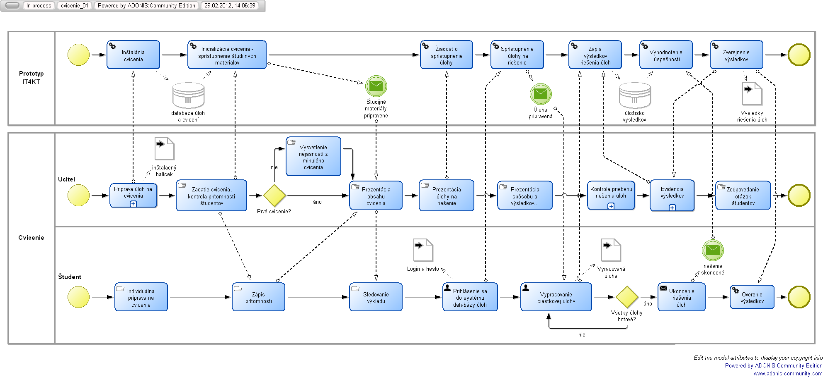

V1.3.1.10 – Riešenie úloh na cvičeniach

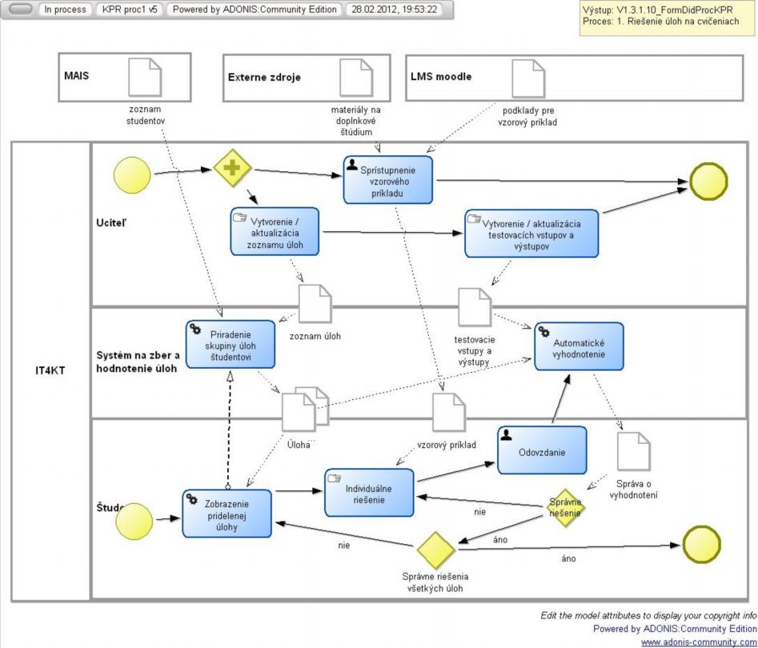
V1.3.1.11 – Cvičenie

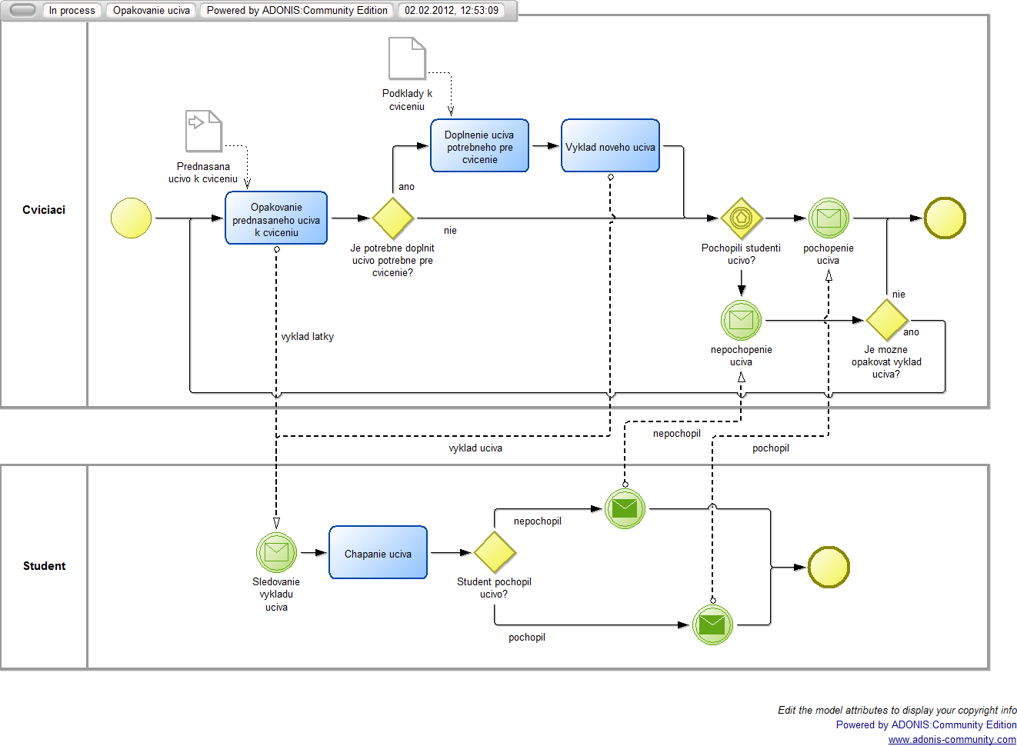

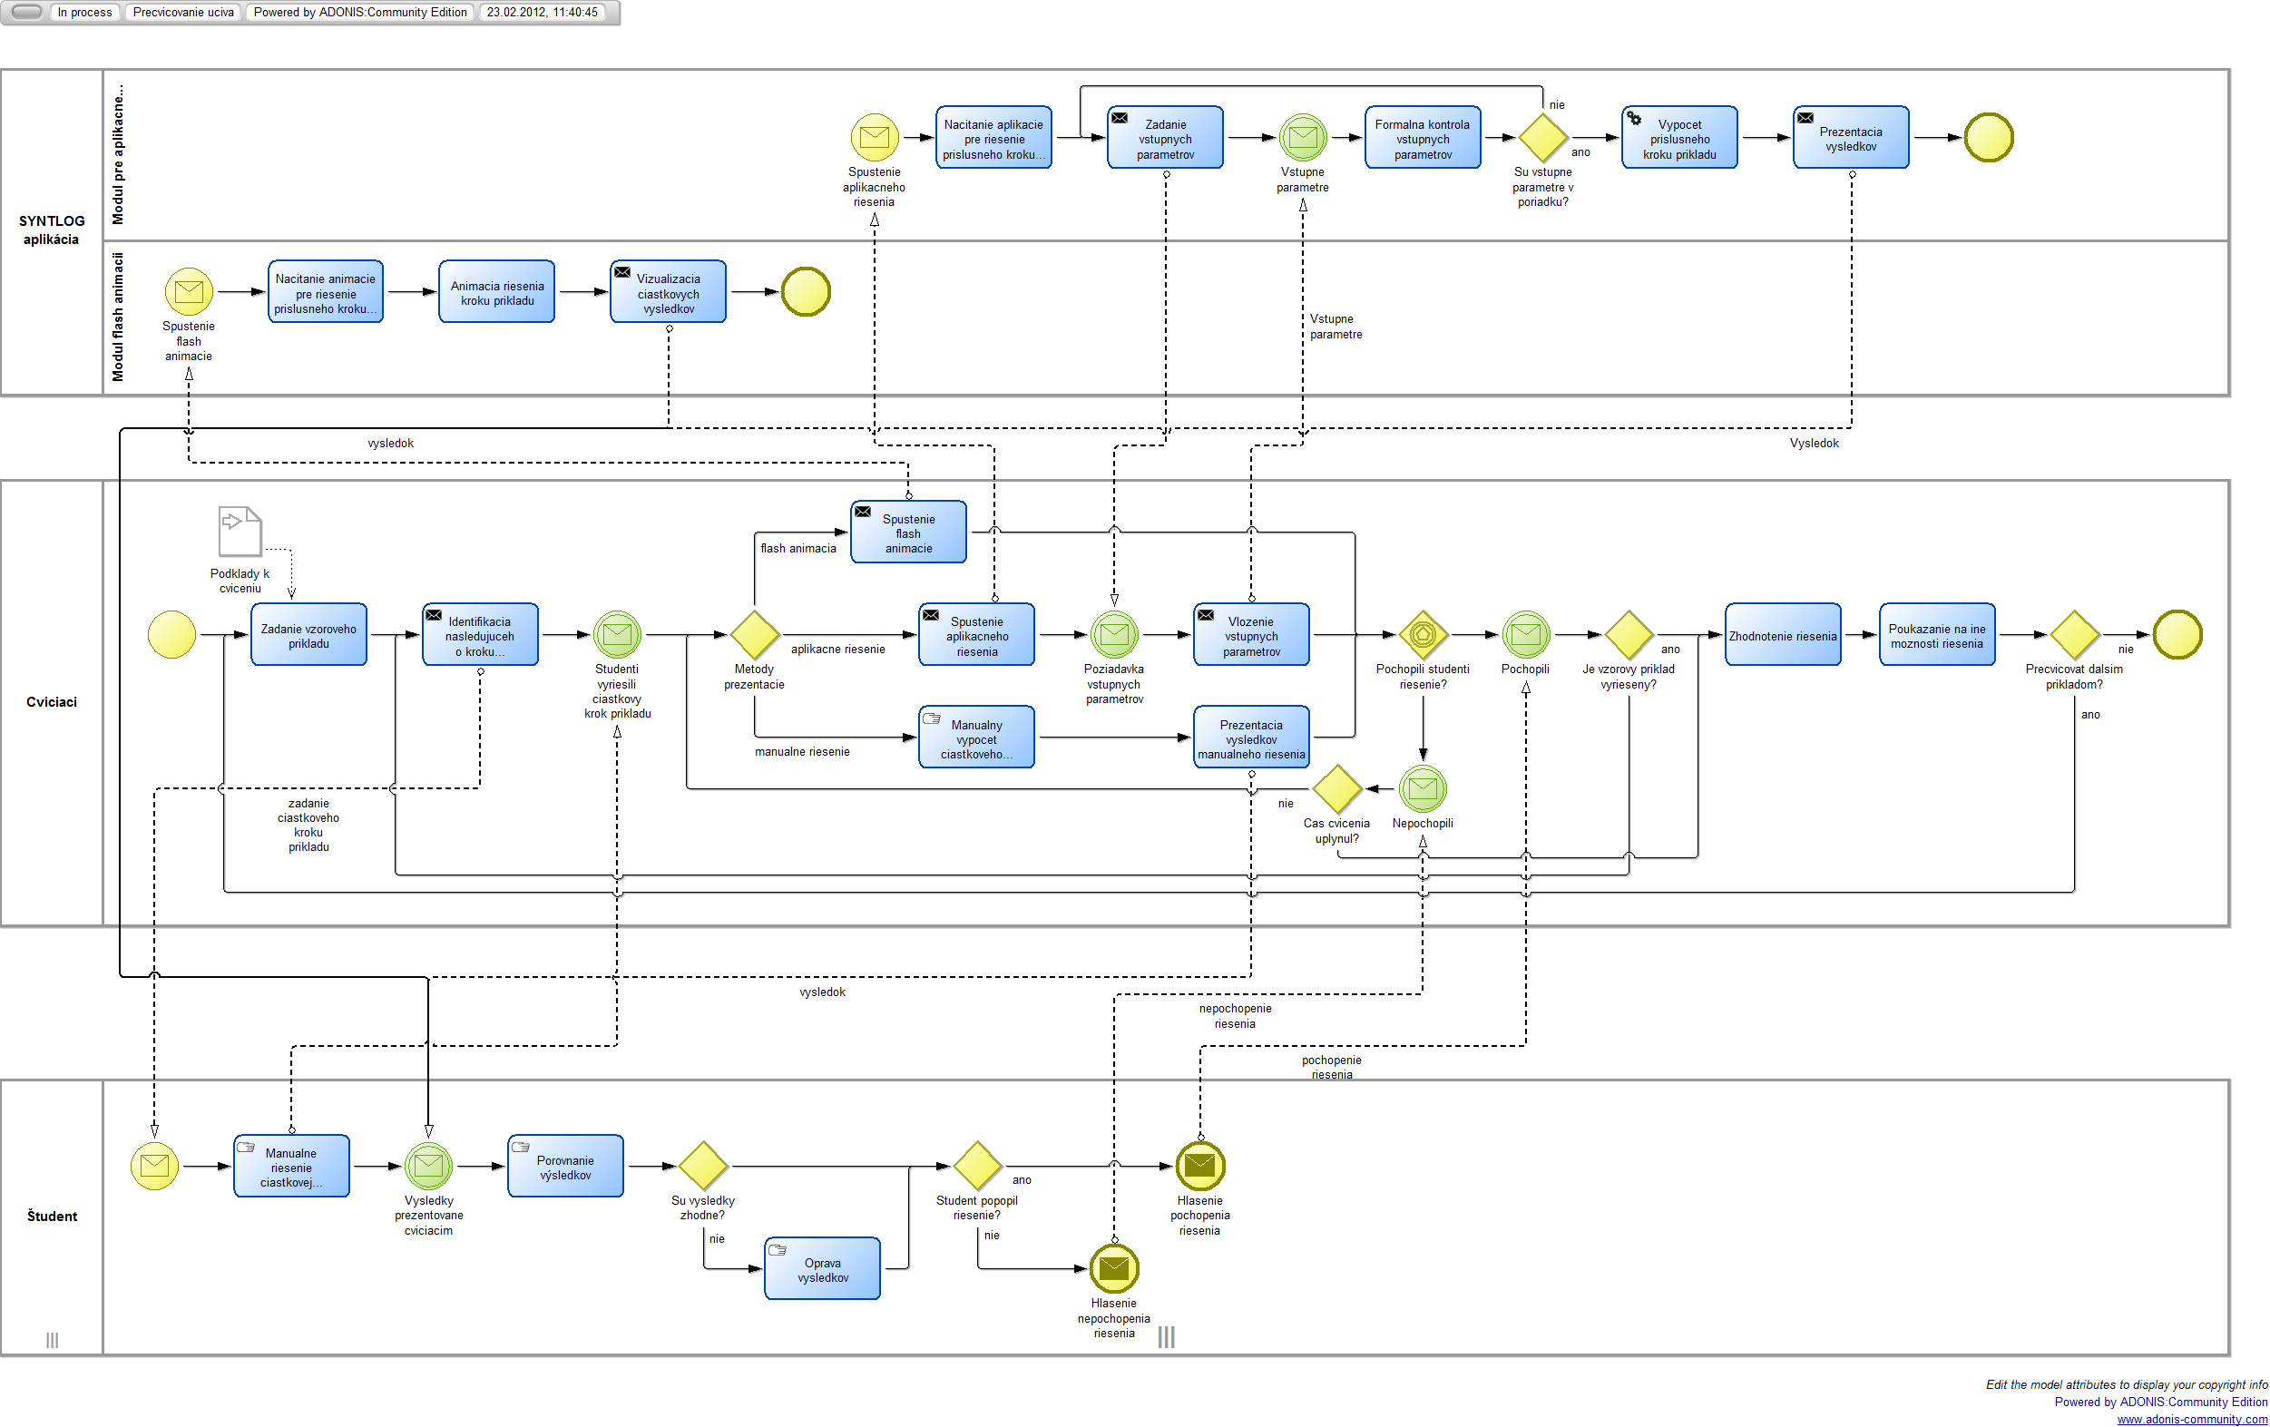

Kontrolované samoštúdium
Tento proces je definovaný v nasledovných predmetoch:
V1.3.1.4 – Samotestovanie
V1.3.1.3 – Samoštúdium

Identifikovaní účastníci procesu:
- učiteľ (V1.3.1.3) (V1.3.1.4)
- študent (V1.3.1.3) (V1.3.1.4)
- prototyp IT4KT (V1.3.1.3)

Identifikované aktivity:
- príprava na cvičenie (V1.3.1.3)
- vyhodnotenie (V1.3.1.3)
- riešenie príkladov a odoslanie riešenia (V1.3.1.3)
- zaslanie správnej odpovede (V1.3.1.3)
- hodnotenie (V1.3.1.3)
- zaslanie výsledkov testu študentovi (V1.3.1.3)
- zaslanie výsledkov testu učiteľovi (V1.3.1.3)
- sprístupnenie (V1.3.1.3)
- absolvovanie (V1.3.1.3)
- zadávanie požiadaviek na generovanie testov (V1.3.1.3)
- automatické vyhodnotenie (V1.3.1.3)
- kontrola pripravenosti (V1.3.1.3)
- príprava testov (V1.3.1.3) (V1.3.1.4)
- tvorba učebných textov (V1.3.1.3)
- rozdelenie učiva do kapitol a podkapitol (V1.3.1.3)
- generovanie testov jednotlivých podúloh (V1.3.1.4)
- inštalácia vygenerovaného kontrolného systému (V1.3.1.4)

Identifikované údajové objekty:
- banka úloh (V1.3.1.3)
- úložisko materiálov (V1.3.1.3)
- vstupný test (V1.3.1.3)
- správne odpovede (V1.3.1.3)
- výsledky testu (V1.3.1.3)
- učebná látka (V1.3.1.3)
- študijný materiál (V1.3.1.3)
- samoštúdium (V1.3.1.3)
- záverečný test (V1.3.1.3)
- elektronický test (V1.3.1.3)
- kapitola, podkapitola – v Onto Slovníku ako téma, podtéma (V1.3.1.3)
- výsledok, medzivýsledok (V1.3.1.3)

Procesné modely
V1.3.1.4 – Samotestovanie

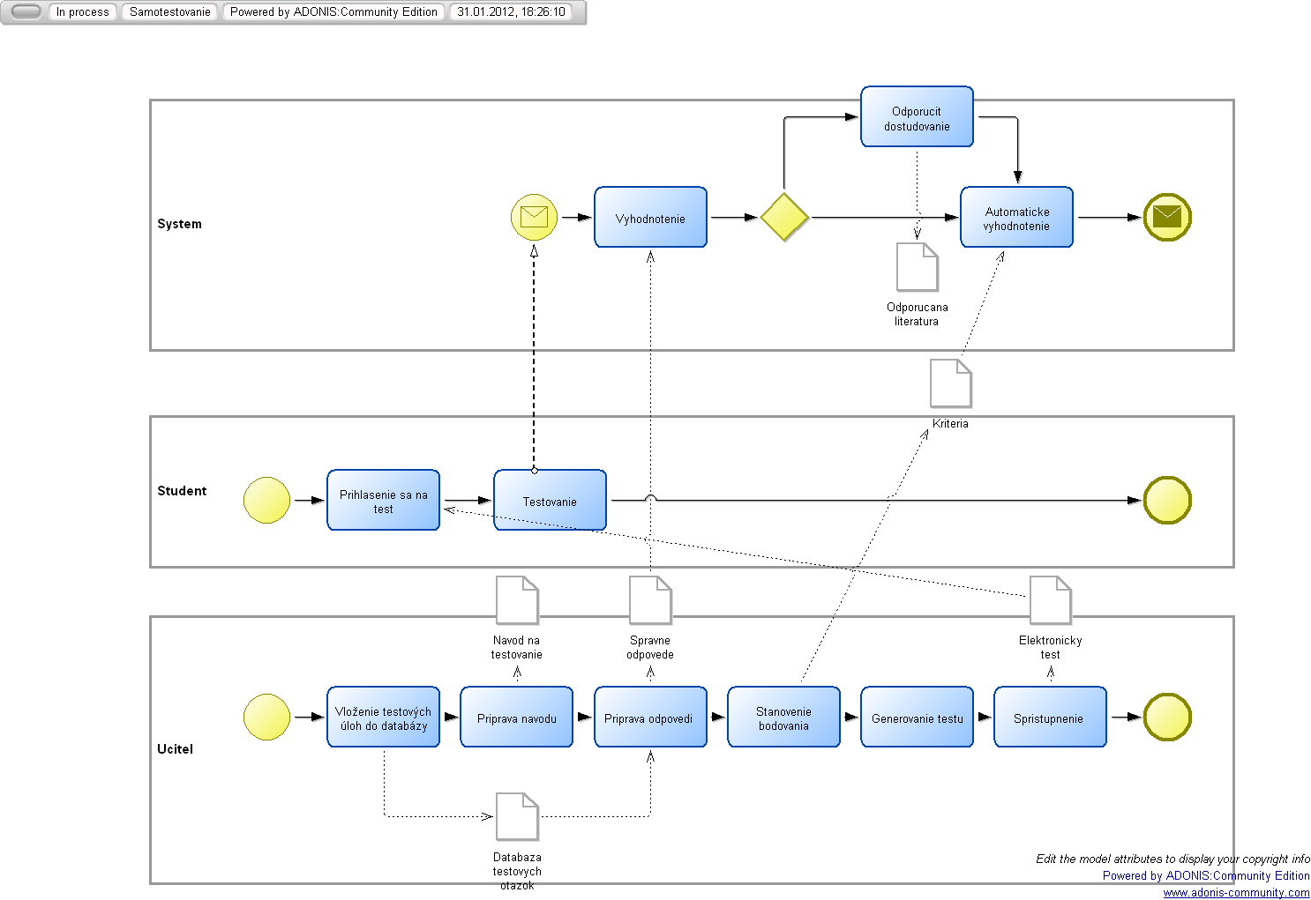
V1.3.1.3 – Samoštúdium

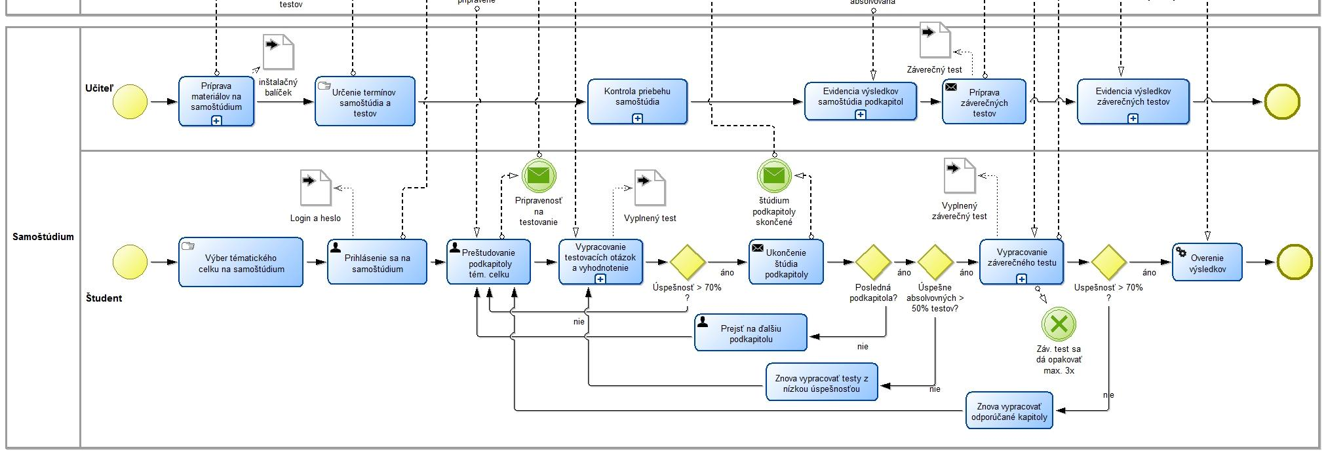
Obr. 3. Hlavný proces č. 3 „Samoštúdium“.

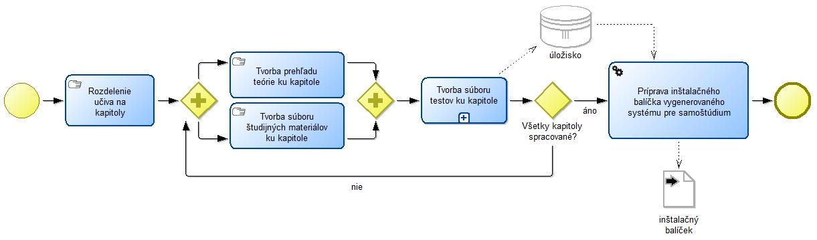Obr. 4 Podproces: Učiteľ → Príprava materiálov na samoštúdium

Tvorba a distribúcia balíkov s výučbovým materiálom a virtuálnych strojov
Tento proces je definovaný v nasledovných predmetoch:
V1.3.1.7 – Podpora pre tvorbu a distribúciu „balíkov“ s výučbovým materiálom určeným pre učiteľov a študentov
V1.3.1.7 – Podpora pre tvorbu, prevádzku a distribúciu virtuálnych strojov špecializovaných pre daný učebný celok (cvičenie / skupina cvičení)

Identifikovaní účastníci procesu:
- učiteľ (V1.3.1.7)
- študent (V1.3.1.7)
- LMS systém pre sprístupnenie študijného materiálu (V1.3.1.7)
- IS MAIS pre sprístupnenie informácií o učiteľoch a študentoch (V1.3.1.7)

Identifikované aktivity:
- príprava na cvičenie (V1.3.1.7)
- príprava úloh na cvičenie (V1.3.1.7)
- príprava výsledkov k úlohám na cvičenie (V1.3.1.7)
- vytvorenie vzorového riešenia cvičenie (V1.3.1.7)
- vypracovanie domácej úlohy (V1.3.1.7)

Identifikované údajové objekty:
- týždeň semestra (V1.3.1.7)
- študijný materiál (V1.3.1.7)
- učebná pomôcka (V1.3.1.7)
- učebný text (V1.3.1.7)
- návod na cvičenia (V1.3.1.7)
- prezentácia – prednáška (V1.3.1.7)
- rekapitulácia (V1.3.1.7)
- typová úloha (V1.3.1.7)
- vzorový príklad (V1.3.1.7)
- domáca úloha (V1.3.1.7)
- domáce zadanie (V1.3.1.7)

Procesné modely
V1.3.1.7 – Podpora pre tvorbu a distribúciu „balíkov“ s výučbovým materiálom určeným pre učiteľov a študentov

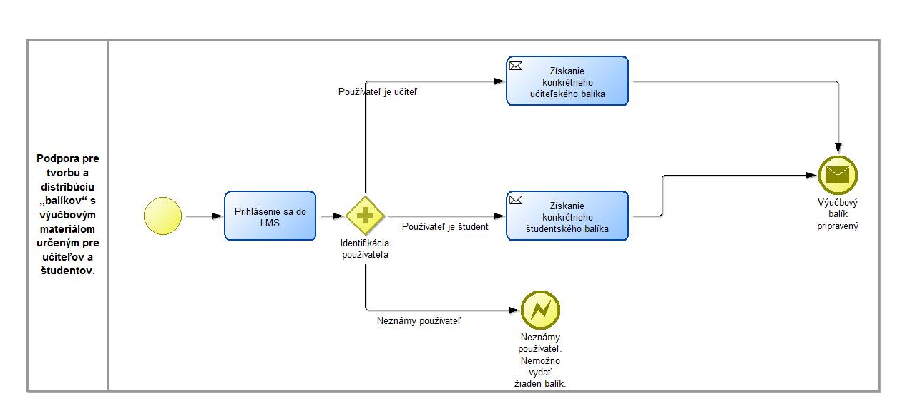
Obr. 1 Hlavný proces

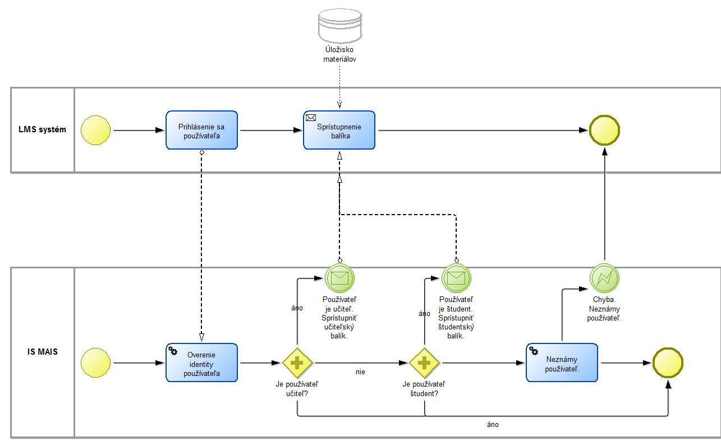
Obr. 2 Systém LMS

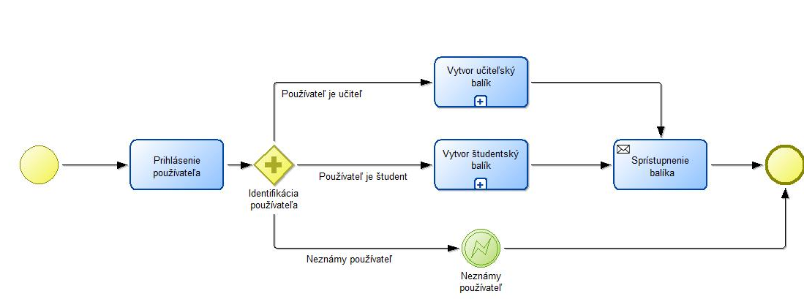
Obr. 3 Tvorba balíka

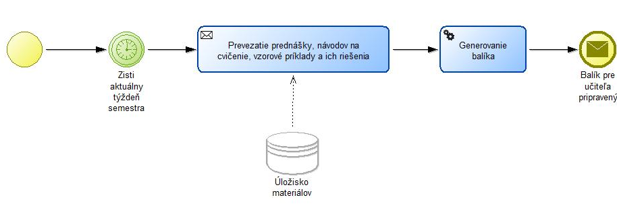
Obr. 4 Tvorba učiteľského balíka

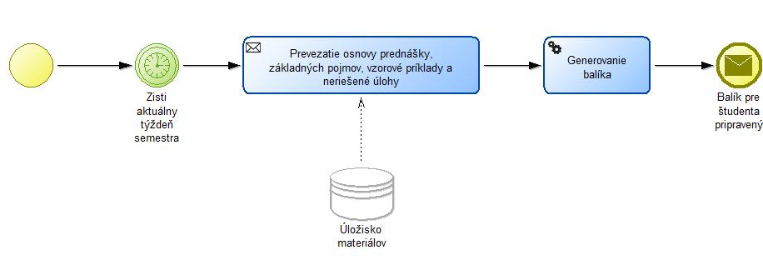
Obr. 5 Tvorba študentského balíka
V1.3.1.7 – Podpora pre tvorbu, prevádzku a distribúciu virtuálnych strojov špecializovaných pre daný učebný celok (cvičenie / skupina cvičení)

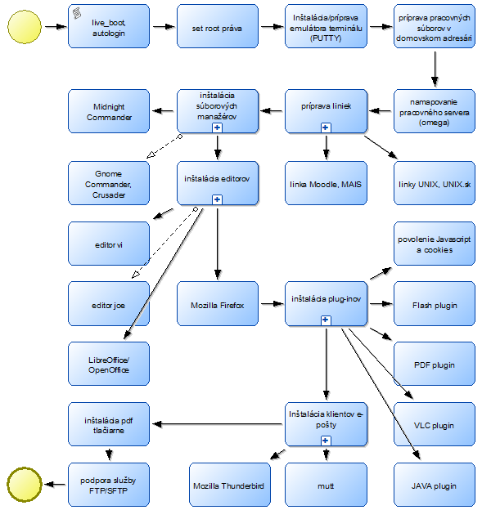
Obr. 6 Procesný model pre virtuálny stroj UNIX

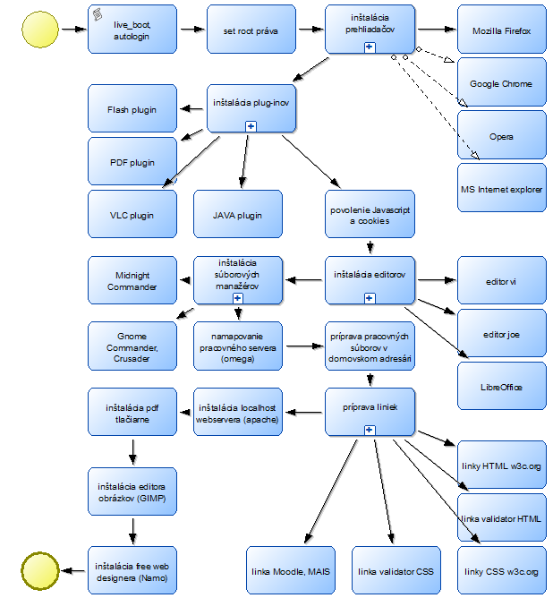
Obr. 7 Procesný model pre virtuálny stroj HTML

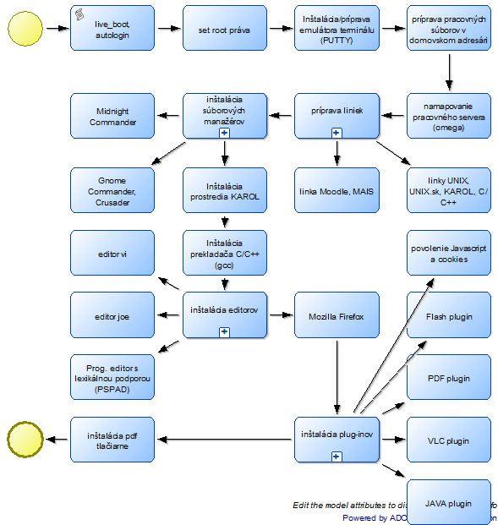
Obr. 8 Procesný model pre virtuálny stroj ALGORITMIKA

